附件：
玉溪市中医医院机场椅采购报价单

序号 | 名称 |  | 尺寸（厘米） |  | 图片 |  | 材质 |  | 单位 | 数量 |  |  | 单价  （元） |  | 合计金额（元）
1 | 两人位机场椅 |  | 1210*720*770 |  | 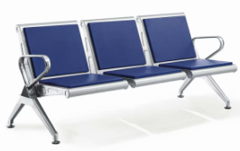 |  | 椅面：采用1.5mm冷轧钢板，通过乙酸盐雾试验，连续喷雾试验≥150小时，镀层本身的耐腐蚀等级及镀层对基体的保护等级达到10级。具有足够的承载能力、耐腐蚀能力，抛光打磨除锈除锈处理后，表面喷闪光银专用金属漆，喷涂1.5mm；座板和靠背：优质PP工程塑料。  扶手/脚：采用优质冷轧钢焊接成型，抛光打磨除锈除锈处理后，表面喷闪光银专用金属。  横梁：1.8mm厚三角型钢管，抛光打磨除锈处理后喷涂空调户外漆粉，能承受风吹、雨淋和日照。 |  | 条 | 13
2 | 三人位机场椅 |  | 1770*720*770 |  |  |  |  |  | 条 | 37
3 | 四人位机场椅 |  | 2309*720*770 |  |  |  |  |  | 条 | 6
4 | 五人位机场椅 |  | 2863*720*770 |  |  |  |  |  | 条 | 2
5 | 两人位机场椅 |  | 997*490*500 |  | 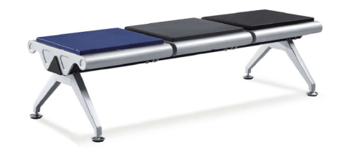 |  | 椅面：采用1.5mm冷轧钢板，通过乙酸盐雾试验，连续喷雾试验≥150小时，镀层本身的耐腐蚀等级及镀层对基体的保护等级达到10级。具有足够的承载能力、耐腐蚀能力，抛光打磨除锈除锈处理后，表面喷闪光银专用金属漆，喷涂1.5mm；座板：优质PP工程塑料。  扶手/脚：采用优质冷轧钢焊接成型，抛光打磨除锈除锈处理后，表面喷闪光银专用金属。  横梁：1.8mm厚三角型钢管，抛光打磨除锈处理后喷涂空调户外漆粉，能承受风吹、雨淋和日照。 |  | 条 | 8
6 | 三人位机场椅 |  | 1514*490*500 |  |  |  |  |  | 条 | 31
7 | 四人位机场椅 |  | 2017*490*500 |  |  |  |  |  | 条 | 2
合计：

服务承诺；

供应商（盖章）：
法定代表人或其委托代理人（签字或盖章）：
日期： 年 月 日

